Исторический квест
«Послание из прошлого»
в рамках IX Районного молодежного форума «Свежий ветер»

Цель мероприятия - Знакомство посетителей историей поселка Якша и лосиной фермой Печоро – Илычского государственного природного биосферного заповедника.
Содержание экскурсии: Исторический квест «Послание из прошлого», разработан для посещения туристами лосиной фермы Печоро - Илычского государственного заповедника – это экскурсия в познавательно – развлекательной форме. Возможно только одноразовое прохождение маршрута в сопровождении экскурсовода – сотрудника Дома культуры, на лосиной ферме экскурсию проводит специалист заповедника. Маршрут круговой, начинается и заканчивается в одной точке.
Этапы проведения мероприятия:
- Встреча гостей, автобусная экскурсия по поселку Якша (расстояние до точки старта квеста – 2 км по дороге);
- Запуск игры, в ходе которого туристы расшифровывают «Письмо из прошлого» и начинается прохождение маршрута посетителями согласно исторической карте окрестностей Якши, в которой обозначены все значительные события, произошедшие в Якше (с XIII века по XXI век).
- Задача игроков: выполнить все задания и собрать 11 артефактов на каждой станции;
- Туристы выполняют задания, которые даны в записках, за что получают артефакт той эпохи, где они находятся.
- Середина маршрута – это экскурсия на лосиной ферме со специалистом заповедника;
- В конце квеста посетители собираются в точке старта (там же и финиш), приносят все артефакты и выполняют последнее задание, которое было указано в «Письме из прошлого»
Маршрут проходит по пересеченной местности, через два историко – географических объекта ручьи Якша и Кирша, в пределах которых начиналось заселение поселка Якша с левой стороны реки Печоры.

Приложение 4.3

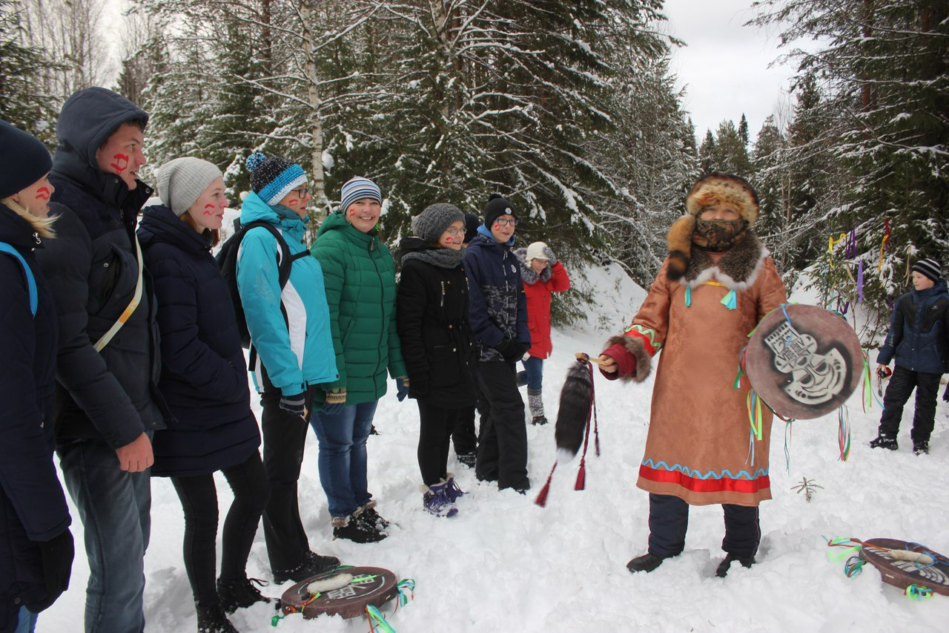

Станция «Воинственные вогулы»

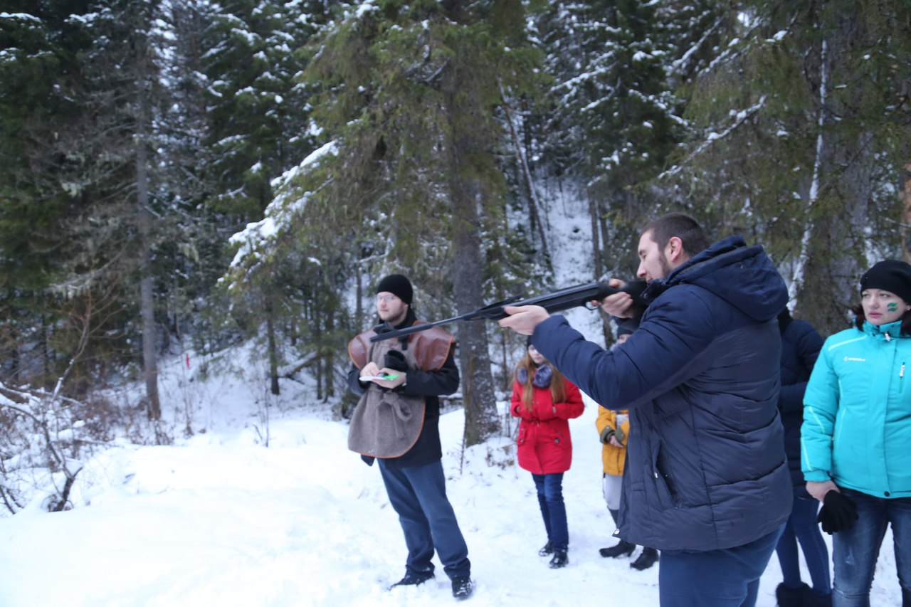

Станция «Первые заселенцы»

Приложение 4.3
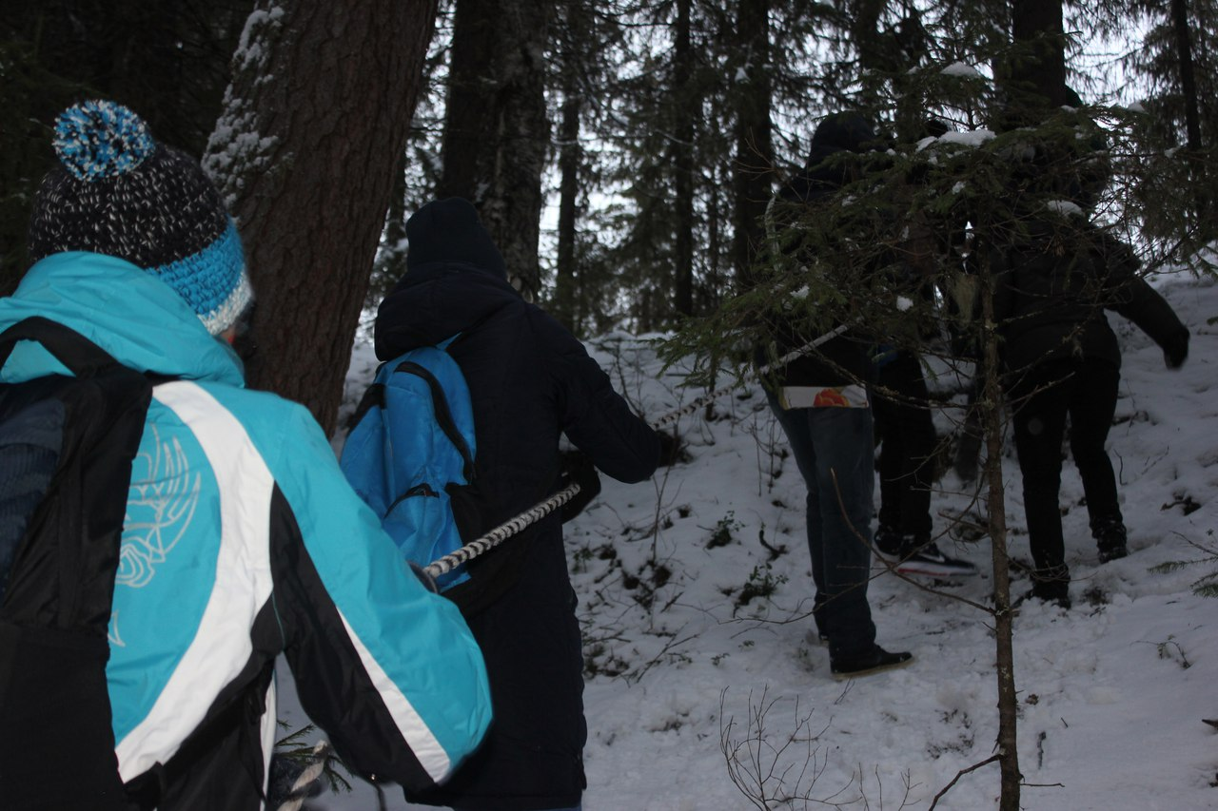

Станция «Чердынские купцы»

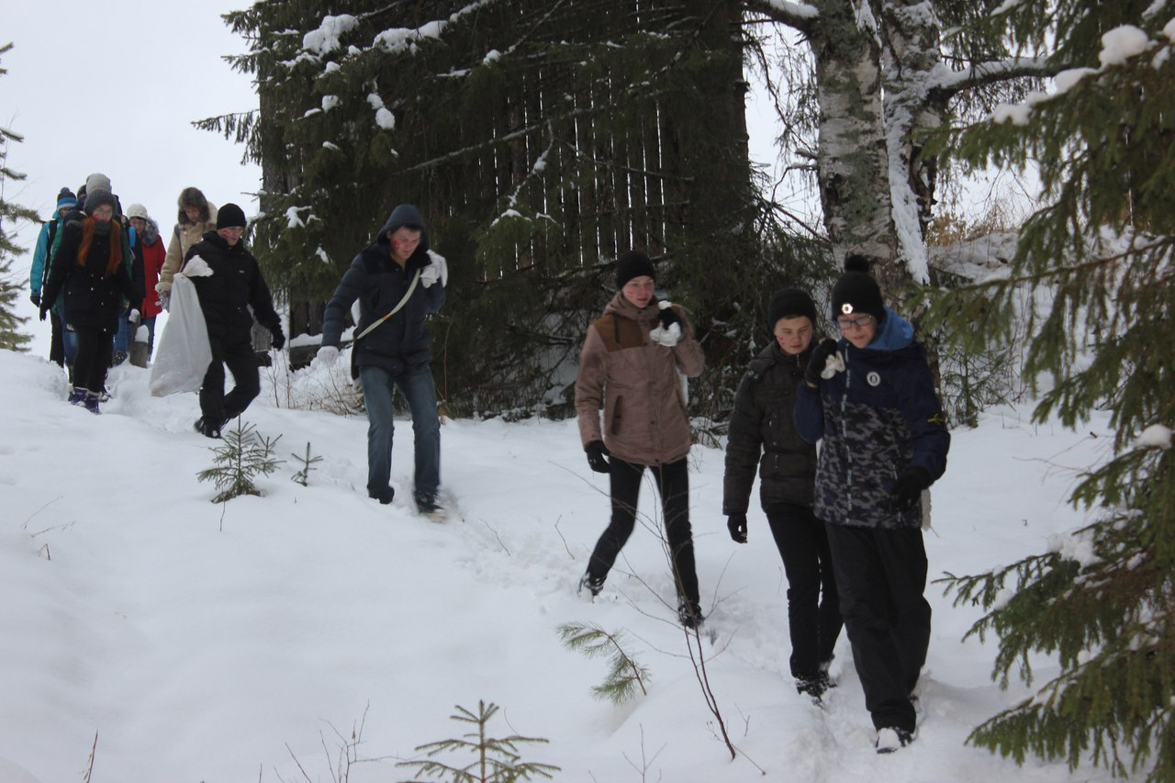

Приложение 4.3
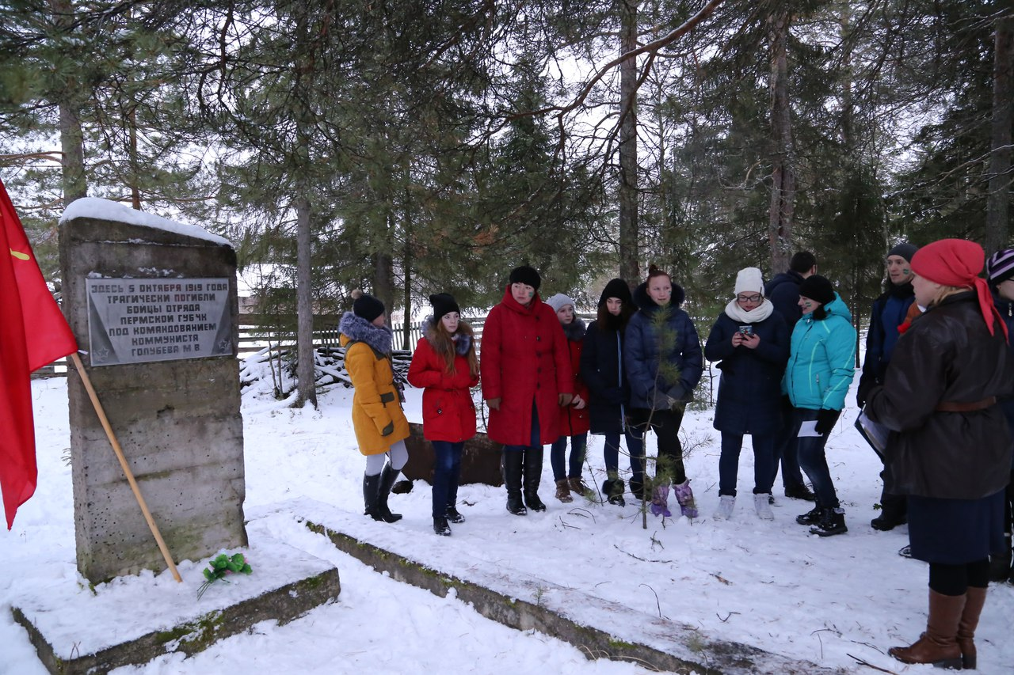

Станция «Гражданская война»

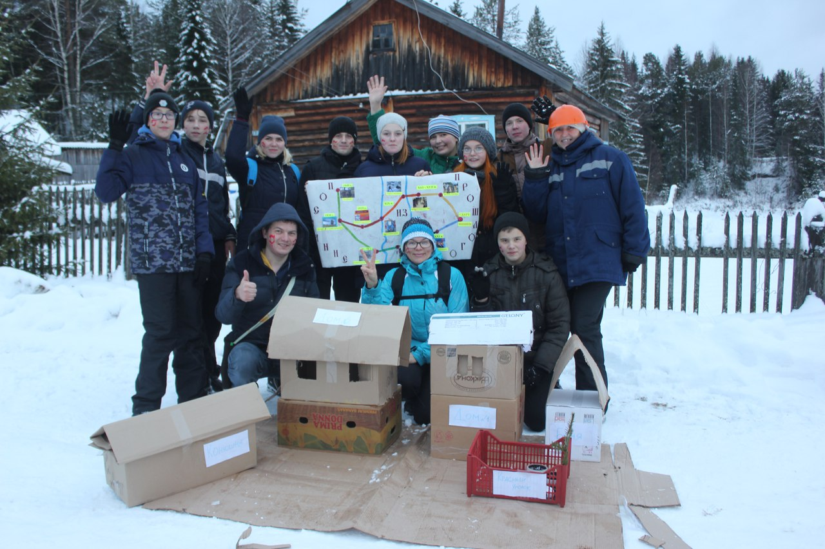

Станция «Строительство поселка»

Приложение 4.3

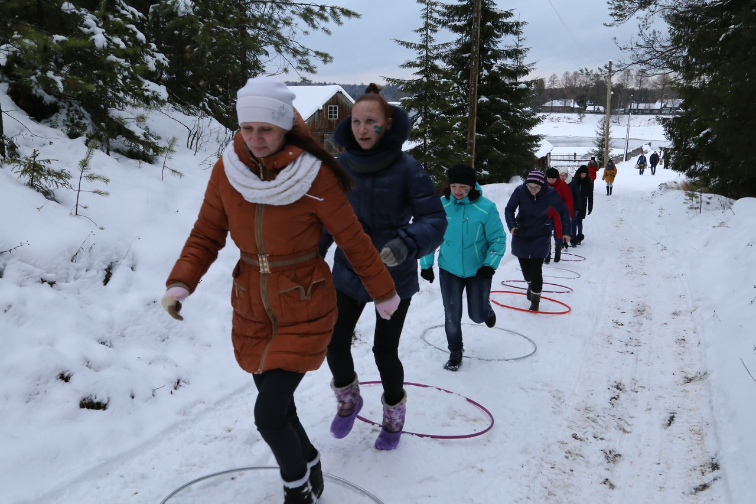

Бегом, к станции «Заповедник»

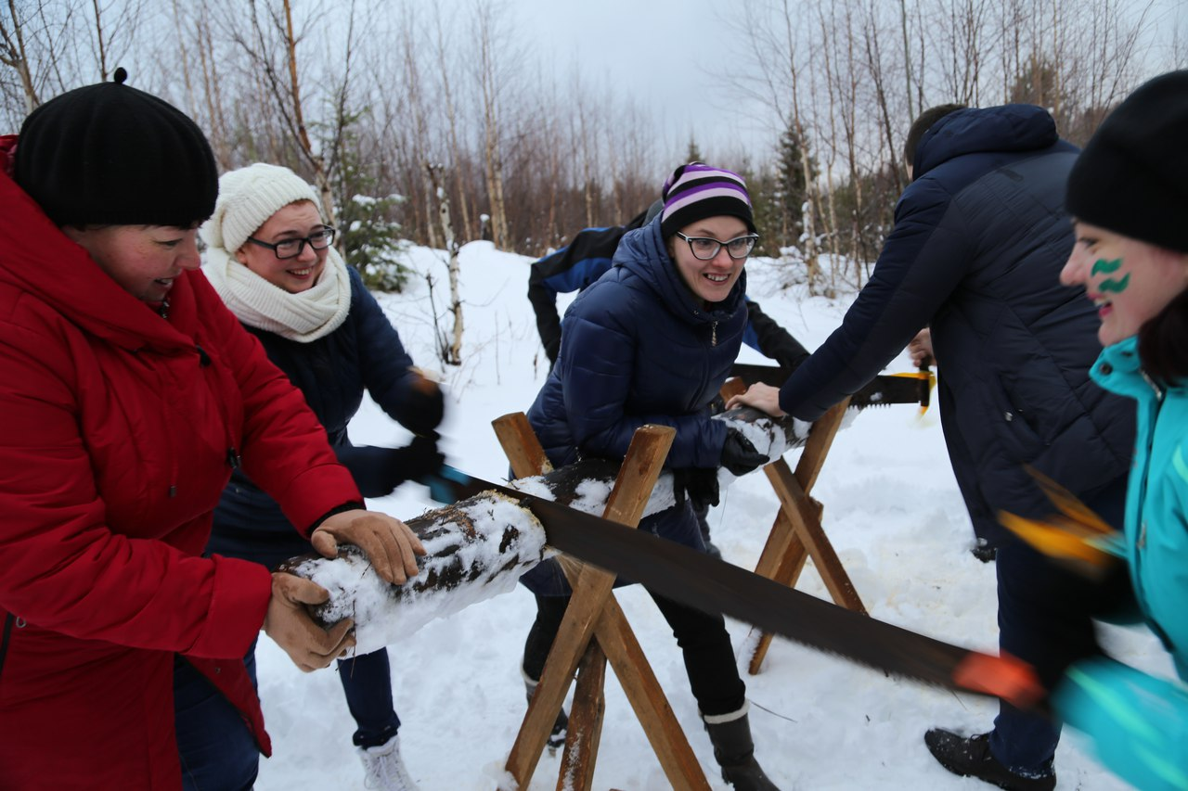

Станция «Леспромхоз»

Приложение 4.3

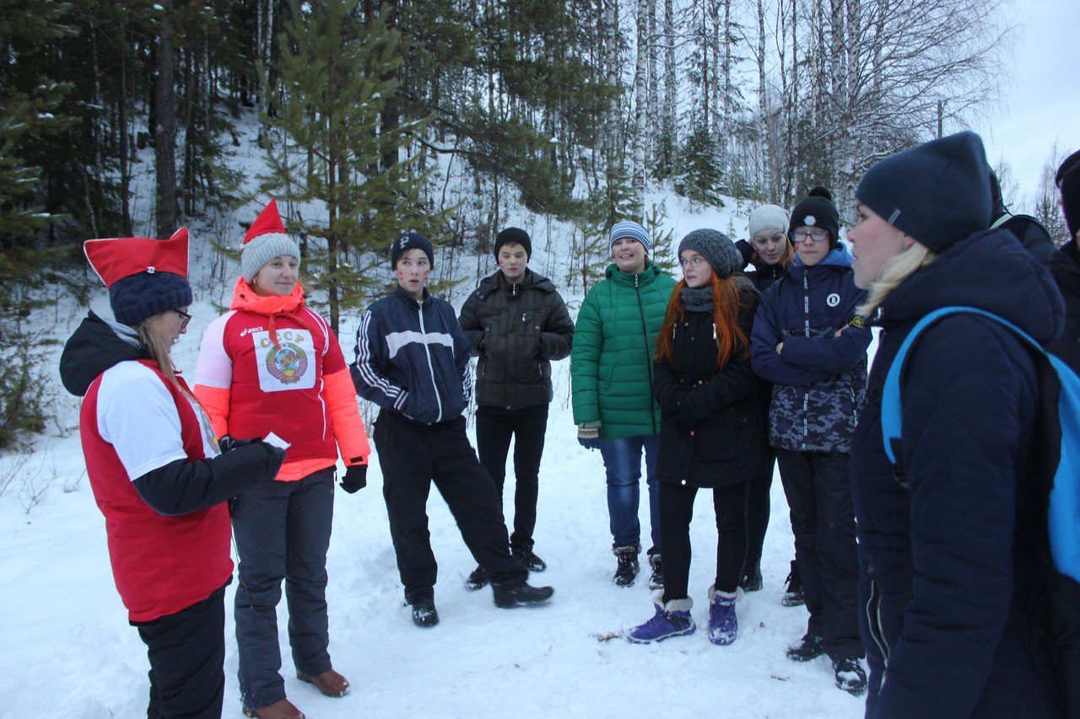

Станция «Перестройка»

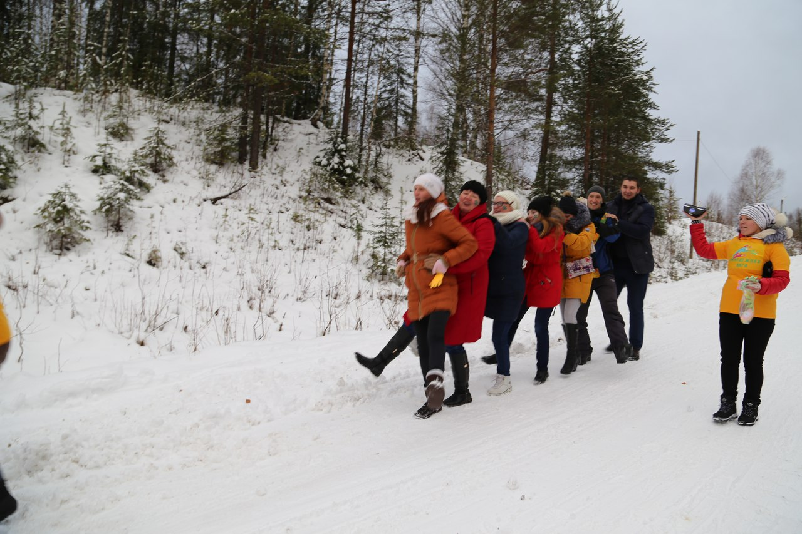

Станция «Молодежное движение»

Приложение 4.3
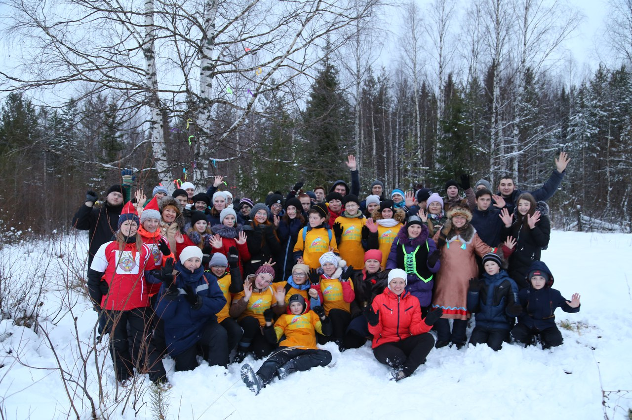

Памятное фото около дерева счастья и процветания!

